Bài 3
MÁY TÍNH VÀ EM (2 tiết )
I. YÊU CẦU CẦN ĐẠT CỦA BÀI HỌC

1. Kiến thức, kĩ năng
    - Trong bài học này học sinh được học về hình dạng thường gặp của máy tính thông dụng cùng các bộ phận cơ bản và chức năng của các bộ phận cùng các quy tắc an toàn về điện.

2. Phát triển năng lực, phẩm chất

2.1. Năng lực chung
    - Hình thành năng lực giao tiếp và hợp tác thông qua hoạt động nhóm.
    - Hình thành năng lực giải quyết vấn đề thông qua tình huống thực tiễn.

2.2. Năng lực đặc thù
    - Nhận diện và phân biệt được hình dạng thường gặp của những máy tính thông dụng cùng các bộ phận cơ bản (màn hình, thân máy, bàn phím, chuột)
    - Nêu được sơ lược về chức năng của thân máy, bàn phím, chuột, màn hình và loa. Nhận biết được màn hình cảm ứng của máy tính bảng, điện thoại thông minh....cũng là thiết bị tiếp nhận thông tin vào.
    - Biết được quy tắc an toàn về điện, có ý thức đề phòng tai nạn về điện khi sử dụng máy tính.
2.3. Phẩm chất
- Bài học góp phần hình thành và phát triển các phẩm chất sau:
  - Chăm chỉ: Học sinh tích cực trong việc hoàn thành các hoạt động học tập của cá nhân và của nhóm khi tham gia các trò chơi “Ai nhanh - Ai đúng”, trò chơi “Vượt chướng ngại vật”.
  - Trách nhiệm: Tham gia tích cực vào hoạt động của nhóm, tự giác hoàn thành các nhiệm vụ mà nhóm đã phân công, thực hiện đánh giá đúng theo phiếu hướng dẫn tự đánh giá hoạt động nhóm.
II. ĐỒ DÙNG DẠY HỌC
1. Giáo viên: Máy tính, máy chiếu, bài giảng điện tử,...
2. Học sinh: SGK, SBT, đồ dùng học tập.
III. HOẠT ĐỘNG DẠY HỌC CHỦ YẾU

Hoạt động 1: KHỞI ĐỘNG
Mục tiêu:
- Yêu cầu cần đạt.
- Học sinh nêu tên gọi các bộ phận của máy tính để bàn thông qua trò chơi “Ai nhanh – Ai đúng”.
- Năng lực
- Phẩm chất

GV tổ chức hoạt động | Hoạt động của học sinh | Kết quả/sản phẩm  học tập
- GV đưa ra yêu cầu: Con hãy kể tên các bộ phận của máy tính để bàn mà con biết!  - Giới thiệu phần khởi động  - Giao nhiệm vụ: Giới thiệu trò chơi “Ai nhanh – Ai đúng”.  - Phổ biến luật chơi.  - Quy định thời gian hoàn thành nhiệm vụ  - Kết thúc thảo luận, GV cho các nhóm báo cáo kết quả và tổ chức nhận xét đánh giá.  - GV chốt dẫn vào bài | - Học sinh lắng nghe, quan sát.  - Học sinh trình bày các nội dung GV đưa ra trước lớp  - Học sinh báo cáo kết quả , nhận xét các nhóm khác. | - Học sinh nêu ra được máy tính có 4 bộ phận chính: thân máy, màn hình, bàn phím, chuột.

Hoạt động 2: CÁC BỘ PHẬN CƠ BẢN CỦA MÁY TÍNH ĐỂ BÀN
Mục tiêu:
- Yêu cầu cần đạt.
- Học sinh nhận biết được các bộ phận cơ bản của máy tính để bàn.
- Năng lực
    - Nhận diện và phân biệt được hình dạng thường gặp của những máy tính thông dụng cùng các bộ phận cơ bản (màn hình, thân máy, bàn phím, chuột)
- Nêu được sơ lược về chức năng của thân máy, bàn phím, chuột, màn hình và loa.
- Phẩm chất
- Chăm chỉ: Học sinh tích cực trong việc hoàn thành các hoạt động học tập của cá nhân và của nhóm khi tham gia hoạt động học.

GV tổ chức hoạt động | Hoạt động của học sinh | Kết quả/sản phẩm  học tập
- Yêu cầu các nhóm: Chỉ và nói cho nhau nghe tên gọi các bộ phận cơ bản của máy tính để bàn.  - Quan sát quá trình hoạt động của các nhóm, hỏi và giải đáp các câu hỏi của các nhóm (nếu có).  - Gọi đại diện 1 nhóm đứng tại chỗ trình bày kết quả hoạt động của nhóm mình.  - GV gắn ảnh minh họa trên bảng (Hình 8 – Trang 13), gọi HS lên bảng gắn thẻ tên các bộ phận vào vị trí được đánh số.  - Giới thiệu máy tính để bàn bằng vật thật.  - Tuyên duyên, khen ngợi  - GV chốt kiến thức (Phần chốt kiến thức giáo viên sẽ ghi bảng hoặc chiếu slide)  - Câu hỏi củng cố: | - Đọc yêu cầu  - Các nhóm nhận nhiệm vụ  - HS hoạt động nhóm, thảo luận để trả lời hai câu hỏi và ghi kết quả vào phiếu  - Học sinh trình bày các nội dung GV đưa ra trước lớp  - HS nhóm khác nhận xét và nêu ý kiến  - Học sinh báo cáo kết quả , nhận xét các nhóm khác.  - HS ghi nhớ kiến thức trong logo hộp kiến thức | - Máy tính để bàn có các bộ phận cơ bản là thân máy, màn hình, bàn phím và chuột  -Ngoài các bộ phận cơ bản kể trên, máy tính còn có thiết bị khác kèm theo như loa để phát âm thanh từ máy tính  - HS làm bài tập củng cố SGK Tr14  1. Các bộ phận cơ bản của máy tính để bàn là:  B. Màn hình, bàn phím, thân máy, chuột  2. Bộ phận nào sau đây của máy tính dùng để nhập thông tin?  B. Bàn phím

Hoạt động 3: MỘT SỐ LOẠI MÁY TÍNH THÔNG DỤNG KHÁC
Mục tiêu:
- Yêu cầu cần đạt.
- Học sinh nhận biết được một số loại máy tính thông dụng khác.
- Năng lực
    - Nhận biết được màn hình cảm ứng của máy tính bảng, điện thoại thông minh....cũng là thiết bị tiếp nhận thông tin vào.
- Phẩm chất
- Chăm chỉ: Học sinh tích cực trong việc hoàn thành các hoạt động học tập của cá nhân và của nhóm khi tham gia hoạt động học.
- Trách nhiệm: Tham gia tích cực vào hoạt động của nhóm, tự giác hoàn thành các nhiệm vụ mà nhóm đã phân công, thực hiện đánh giá đúng theo phiếu hướng dẫn tự đánh giá hoạt động nhóm.

GV tổ chức hoạt động | Hoạt động của học sinh | Kết quả/sản phẩm  học tập
- GV đưa ra nội dung nhận biết các bộ phận của máy tính xách tay. Thông qua việc quan sát hình 12 SGK Tr 15.  - GV đưa ra đặc điểm một số loại máy tính thông dụng khác. Thông qua việc quan sát hình 15, hình 16 SGK Tr 15  - GV thu phiếu, cho một số nhóm báo cáo kết quả thảo luận,  - GV chốt kiến thức (Phần chốt kiến thức giáo viên sẽ ghi bảng hoặc chiếu slide)  - Câu hỏi củng cố: | - Đọc yêu cầu  - Các nhóm nhận nhiệm vụ  - HS hoạt động nhóm, thảo luận để trả lời hai câu hỏi và ghi kết quả vào phiếu  - Học sinh trình bày các nội dung GV đưa ra trước lớp  - HS nhóm khác nhận xét và nêu ý kiến  - Học sinh báo cáo kết quả , nhận xét các nhóm khác.  - HS ghi nhớ kiến thức trong logo hộp kiến thức | - Máy tính xách tay, máy tínhbảng và điện thoại thông minh cũng có các bộ phận cơ bản như máy tính để bàn.  Màn hình cảm ứng của điện thoại thông minh, máy tính bảng còn được sử dụng để đưa thông tin vào.  - HS làm bài tập củng cố SGK Tr15.  Bộ phận màn hình cảm ứng của điện thoại thông minh thực hiện chức năng của chuột và bàn phím.

Hoạt động 4: AN TOÀN VỀ ĐIỆN KHI SỬ DỤNG MÁY TÍNH
Mục tiêu:
- Yêu cầu cần đạt.
    - Học sinh biết được các quy tắc an toàn về điện khi sử dụng máy tính.
- Năng lực
    - Biết được quy tắc an toàn về điện, có ý thức đề phòng tai nạn về điện khi sử dụng máy tính.
- Phẩm chất
- Trách nhiệm: Tham gia tích cực vào hoạt động của nhóm, tự giác hoàn thành các nhiệm vụ mà nhóm đã phân công, thực hiện đánh giá đúng theo phiếu hướng dẫn tự đánh giá hoạt động nhóm.

GV tổ chức hoạt động | Hoạt động của học sinh | Kết quả/sản phẩm  học tập
- GV đưa ra nội dung an toàn về điện thông qua việc quan sát hình 17 SGK Tr 16  - GV đưa ra những việc nên hay không nên khi sử dụng máy tính.  - GV thu phiếu, cho một số nhóm báo cáo kết quả thảo luận,  - GV chốt kiến thức (Phần chốt kiến thức giáo viên sẽ ghi bảng hoặc chiếu slide)  - Câu hỏi củng cố: | - Đọc yêu cầu  - Các nhóm nhận nhiệm vụ  - HS hoạt động nhóm, thảo luận để trả lời hai câu hỏi và ghi kết quả vào phiếu  - Học sinh trình bày các nội dung GV đưa ra trước lớp  - HS nhóm khác nhận xét và nêu ý kiến  - Học sinh báo cáo kết quả , nhận xét các nhóm khác.  - HS ghi nhớ kiến thức trong logo hộp kiến thức | -Bảo đảm an toàn về điện khi sử dụng máy tính.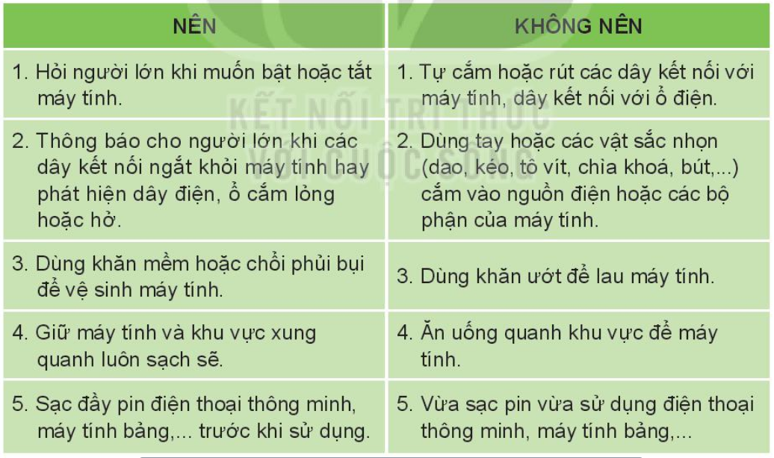  - HS làm bài tập củng cố SGK Tr17  1. Trong phòng thực hành, khi phát hiện dây của chuột máy tính không được cắm vào máy tính, em sẽ làm gì?  B. Thông báo với thầy cô.  2. Để vệ sinh bàn phím máy tính, em nên sử dụng công cụ nào?  C. Chổi phủi bụi..

Hoạt động 5: LUYỆN TẬP
Mục tiêu:
- Yêu cầu cần đạt.
- Khái quát lại các kiến thức đã học thông qua các bài luyện tập, qua đó vận dụng vào thực tiễn.
- Năng lực
- Phẩm chất
- Chăm chỉ: Học sinh tích cực trong việc hoàn thành các hoạt động học tập của cá nhân .
- Trách nhiệm: Tham gia tích cực vào hoạt động của nhóm, tự giác hoàn thành các nhiệm vụ mà nhóm đã phân công, thực hiện đánh giá đúng theo phiếu hướng dẫn tự đánh giá hoạt động nhóm.

GV tổ chức hoạt động | Hoạt động của học sinh | Kết quả/sản phẩm  học tập
- GV tổ chức cho HS hoạt động nhóm.  - GV thu phiếu 1 số nhóm, chiếu lên máy chiếu vật thể  - Kết thúc thảo luận, GV cho các nhóm báo cáo kết quả và tổ chức nhận xét đánh giá  - GV chốt kiến thức (Phần chốt kiến thức giáo viên sẽ ghi bảng hoặc chiếu slide) | - HS hoạt động nhóm, thảo luận để trả lời hai câu hỏi và ghi kết quả vào phiếu  - Học sinh trình bày các nội dung GV đưa ra trước lớp  - HS nhóm khác nhận xét và nêu ý kiến  - Học sinh báo cáo kết quả , nhận xét các nhóm khác.  - HS ghi nhớ kiến thức trong logo hộp kiến thức | 1. Em hãy ghép mỗi mục ở cột A với một mục thích hợp ở cột B.  1 c  2 d  3 b  4 a  2. Trong máy tính bảng và điện thoại thông minh, bộ phận nào tiếp nhận thông tin vào?  C. Màn hình cảm ứng  3. Minh đang sử dụng máy tính trong phòng thì phát hiện có mùi khét từ dây điện, theo em Minh nên làm gì?  C. Chạy ra ngoài bảo với người lớn.

Hoạt động 6: VẬN DỤNG
a. Mục tiêu
- Học sinh được phát triển năng lực giải quyết vấn đề và sáng tạo
- Yêu cầu:
+ Minh không nghe được âm thanh. Để nghe được âm thanh, máy tính nhà Minh cần lắp thêm thiết bị nào?.
b. Sản phẩm
- Câu trả lời được ghi trên phiếu học tập.
c. Tổ chức hoạt động
- Giao nhiệm vụ: Học sinh thực hiện hoạt động vào ngoài giờ lên lớp: Máy tính để bàn nhà Minh có đầy đủ các bộ phận cơ bản nhưng Minh không nghe được âm thanh. Để nghe được âm thanh, máy tính nhà Minh cần lắp thêm thiết bị nào?.
IV. ĐIỀU CHỈNH SAU BÀI DẠY

1. Những điều GV đã thực hiện chưa thành công:
–
–

2. Những điều GV muốn thay đổi:
–
–

